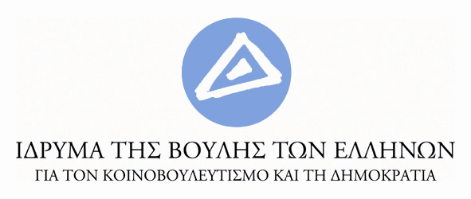

ΔΕΛΤΙΟ ΤΥΠΟΥ

Ίδρυμα της Βουλής των Ελλήνων:
εκπαιδευτικά προγράμματα σχολικού έτους 2017-2018

Το Ίδρυμα της Βουλής των Ελλήνων κατά τη διάρκεια του σχολικού έτους 2017-2018 θα συνεχίσει την παρουσίαση των τακτικών εκπαιδευτικών προγραμμάτων του:
- Επισκέψεις σχολείων στη Βουλή των Ελλήνων
- Εργαστήρι Δημοκρατίας
- Καλοκαιρινό Εργαστήρι Δημοκρατίας
- Φιλοξενία απομακρυσμένων Γυμνασίων
- Βουλή των Εφήβων
- Δημοκρατία και Εκπαίδευση
Για τα δύο πρώτα από τα παραπάνω προγράμματα απαιτείται έγκαιρη κράτηση, λόγω της μεγάλης ζήτησης.

Επίσης, θα συνεχιστεί η παρουσίαση των δύο βιωματικών εκπαιδευτικών προγραμμάτων του προηγούμενου σχολικού έτους, τα οποία σχετίζονται με τις τρέχουσες περιοδικές εκθέσεις:
- Ερευνάμε και συζητάμε για τον κυβερνήτη Ιωάννη Καποδίστρια
- «Το προσωπικό είναι πολιτικό»: συζητώντας για τον φεμινισμό

Επιπλέον, θα προσφερθούν δύο νέα εκπαιδευτικά προγράμματα, στο πλαίσιο δύο νέων εκθέσεων:
- Ερευνάμε και συζητάμε για τον ποιητή Μανόλη Αναγνωστάκη
- Πανεπιστήμιο Αθηνών: 180 χρόνια από την ίδρυσή του
Για τα τέσσερα παραπάνω προγράμματα η κράτηση θέσεων θα γίνεται τηλεφωνικά (στους αριθμούς 210 3735247 και 210 3735245) από 11 Σεπτεμβρίου 2017, καθημερινά 9:00-16:00.

Τέλος, για τους μαθητές της Α´ τάξης των ΕΠΑΛ, για πρώτη φορά φέτος, θα προσφέρεται ένα φιλόδοξο και σύνθετο εκπαιδευτικό πρόγραμμα:
- Αντισταθείτε!

Όλα τα εκπαιδευτικά προγράμματα του Ιδρύματος της Βουλής προσφέρονται δωρεάν, ενημερώνουν και προβληματίζουν τους μαθητές και αποσκοπούν στην καλλιέργεια της ιστορικής και πολιτικής παιδείας τους.

Περισσότερες πληροφορίες: http://foundation.parliament.gr/

